Modelo Relacional

El modelo relacional (Relational Model of Data for large data banks) publicado en 1970 por Edgar Codd surge como una solución a la dependencia de datos que tenían el modelo jerárquico y el modelo de red.

Ventajas

- Sencillez y uniformidad de criterio: los usuarios ven a la base de datos como un conjunto de relaciones.
- Sólida fundamentación teórica: el modelo puede ser definido con rigor.
- Independencia de la interfaz: los lenguajes relacionales al manejar conjunto de tuplas poseen gran independencia de como están almacenados.

Partes del modelo

- Estructura de datos
- Integridad de los datos
- Manipulación de los datos

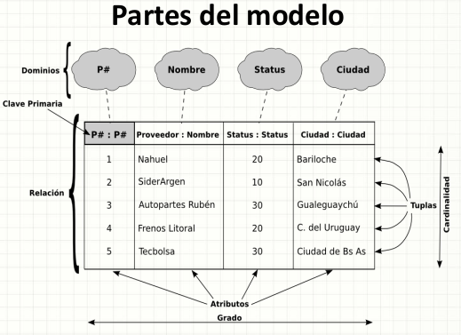
Definiciones informales

- Atributo en la representación tabular de la relación es una columna de la tabla.
- Tupla en la representación tabular de la relación es una fila de la tabla.
- Cardinalidad es el número de tuplas de una relación.
- Grado es el número de atributos de una relación.
- Dominio es un tipo de datos definido por el sistema o un tipo definido por el usuario.

Definición formal

Dado un conjunto de dominios Di (i = 1, 2, .., n), que no son necesariamente todos distintos, r es una relación sobre estos tipos si consta de dos partes: un encabezado y un cuerpo.

Encabezado es un conjunto de n atributos de la forma Ai:Di, donde los Ai (deben ser todos distintos) son los nombres de los atributos de r y los Di son los nombres de dominio correspondientes (i = 1, 2, .., n).

Cuerpo es un conjunto de M tuplas t, en donde t es a su vez un conjunto de pares de la forma Ai:vi en la cual vi es un valor de Di. Es decir el valor del atributo para la tupla.

Propiedades de las relaciones

- No existen tuplas duplicadas.
- Las tuplas están en desorden, de arriba hacia abajo.
- Los atributos están en desorden de izquierda a derecha.
- Cada tupla contiene exactamente un valor para cada atributo.

Consideraciones

Nos referiremos a variable relacional, cuando hacemos mención a la estructura de la misma. O sea al encabezado de una relación, sin importar un valor en particular de su cuerpo.

Nos referiremos a relación cuando hacemos mención a un valor específico en un momento dado para una variable relacional. Este valor es un conjunto de N tuplas pertenecientes al cuerpo.

Dependencia funcional

Dada una relación R, el atributo o conjunto de atributos Y de R, dependen funcionalmente de X, si y sólo si, cada valor X en R, tiene asociado un valor Y en cualquier momento del tiempo.

